**Лабораторная №3**

**Часть 1**

Цель: изучить конструкции языка SQL для манипулирования данными в СУБД MSSQL.

1. ***Выборка из одной таблицы.***
   1. Выбрать из произвольной таблицы данные и отсортировать их по двум произвольным имеющимся в таблице признакам (разные направления сортировки).

Список пациентов, отсортированных по улице (возрастание) и по номеру дома (убывание).

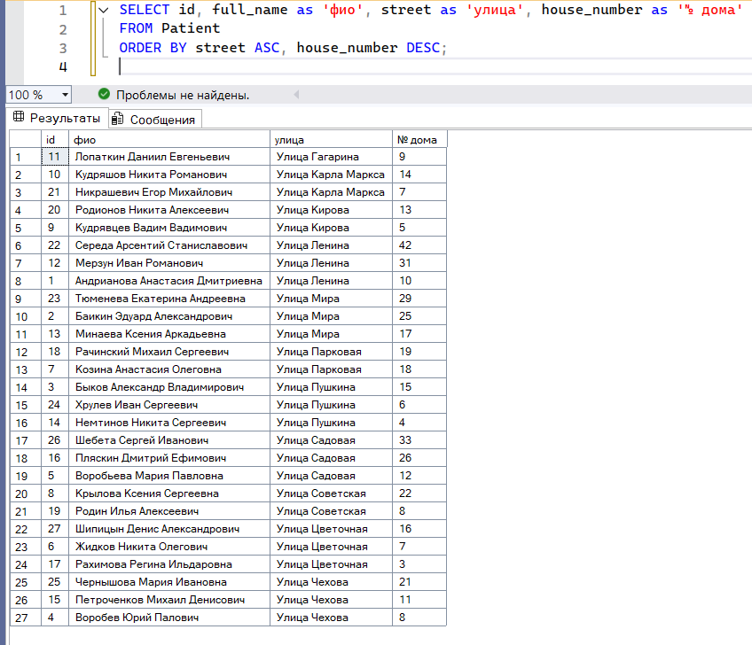

* 1. Выбрать из произвольной таблицы те записи, которые удовлетворяют условию отбора (where). Привести 2-3 запроса.

Список **завершенных** вызовов, которые были совершены с 1 по 20 января 2024 года.

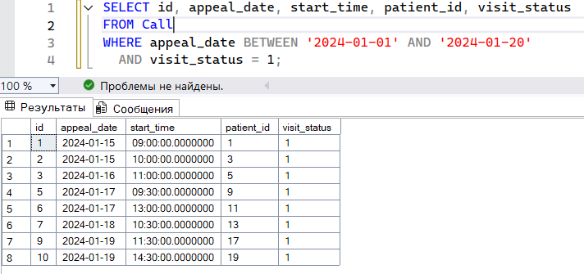

Список пациентов, проживающих на **4-ом** участке.

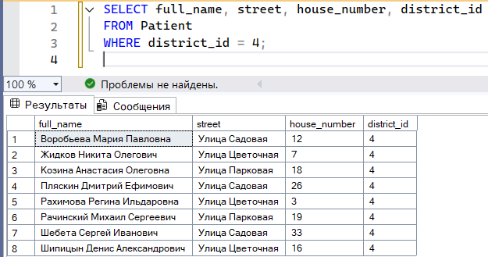

Список пациентов, проживающих на **улице Мира**.

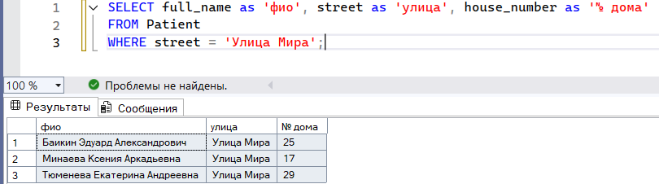

* 1. Привести примеры 2-3 запросов с использованием агрегатных функций (count, max, sum и др.) с группировкой и без группировки.

Подсчет общего числа вызовов и количества завершенных в определенный день.

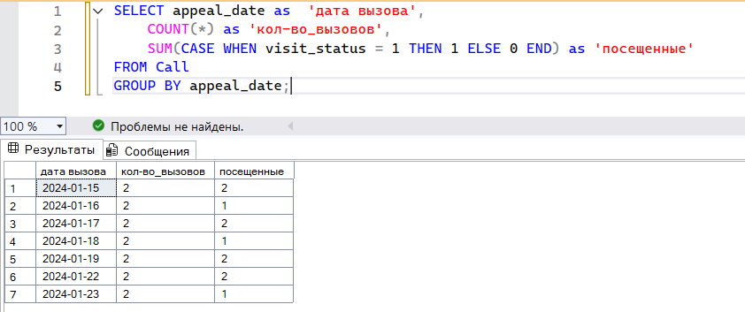

Подсчет пациентов, поиск наибольшего и наименьшего номера дома. Отображение среднего номера дома.

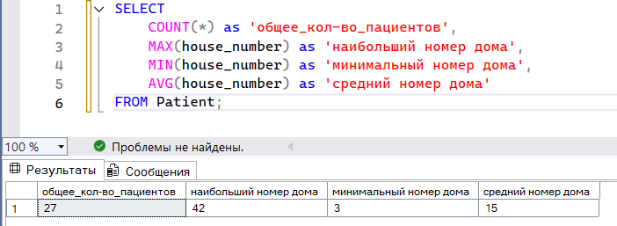

* 1. Привести примеры подведения подытога с использованием GROUP BY [ALL] [ CUBE | ROLLUP](2-3 запроса). В ROLLUP и CUBE использовать не менее 2-х столбцов.

ROLLUP по улицам и номерам домов.

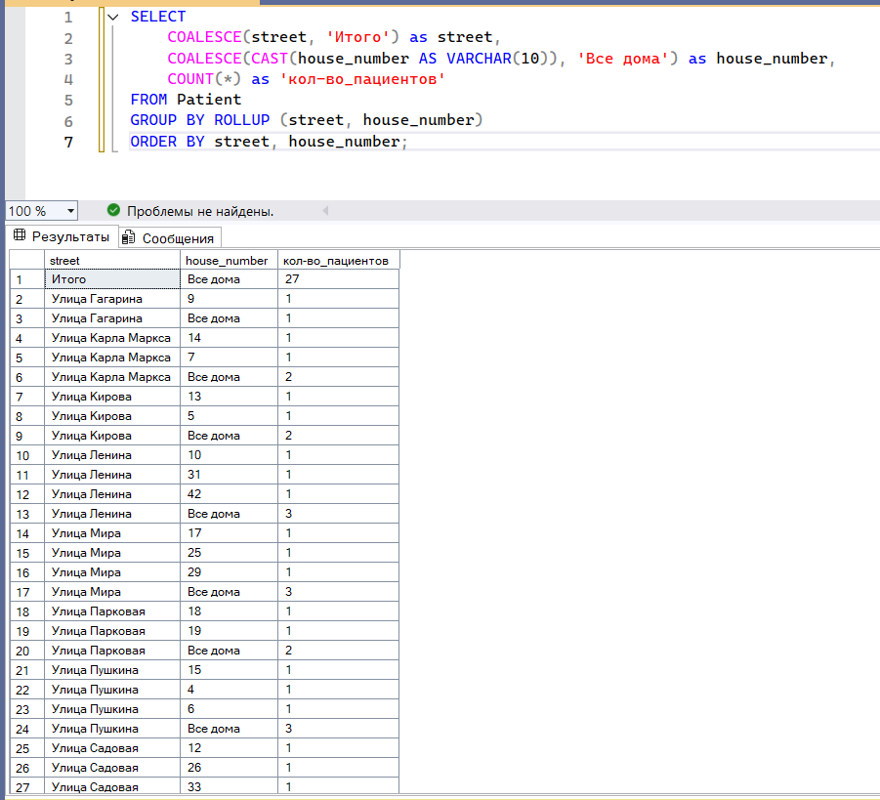

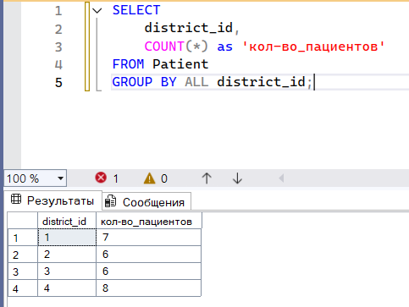

CUBE по дате и статусу вызовов (общее число, кол-во завершенных и незавершенных).

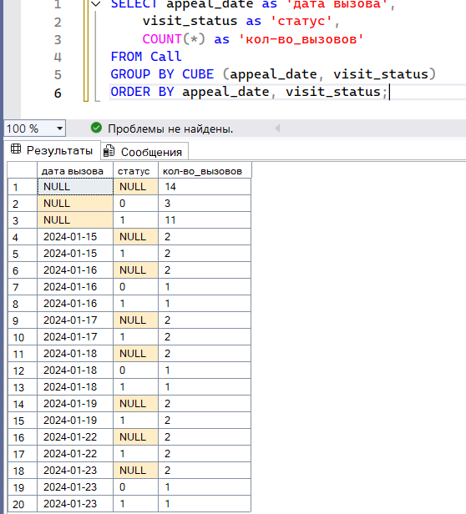

* 1. Выбрать из таблиц информацию об объектах, в названиях которых нет заданной последовательности букв (LIKE).

Список пациентов с фамилией, не оканчивающейся на “ов”.

Список инфекций, не содержащих “ит”.

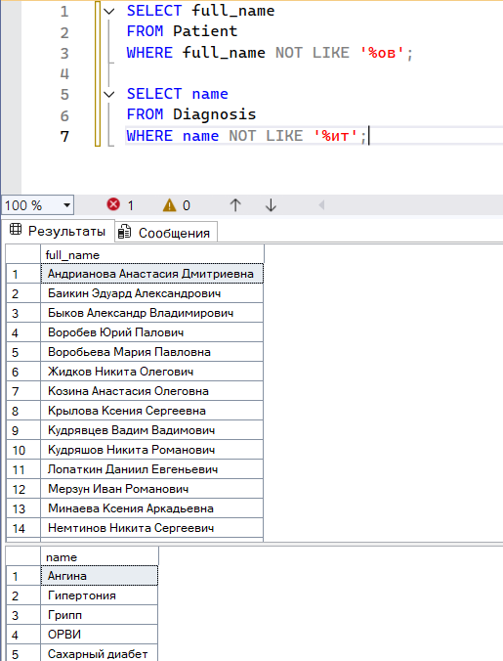

1. ***Выборка из нескольких таблиц.***
   1. Вывести информацию подчиненной (дочерней) таблицы, заменяя коды (значения внешних ключей) соответствующими символьными значениями из родительских таблиц. Привести 2-3 запроса с использованием классического подхода соединения таблиц (where).

Вывод информации о Пациентах со связью таблицей Участков по id Участков.

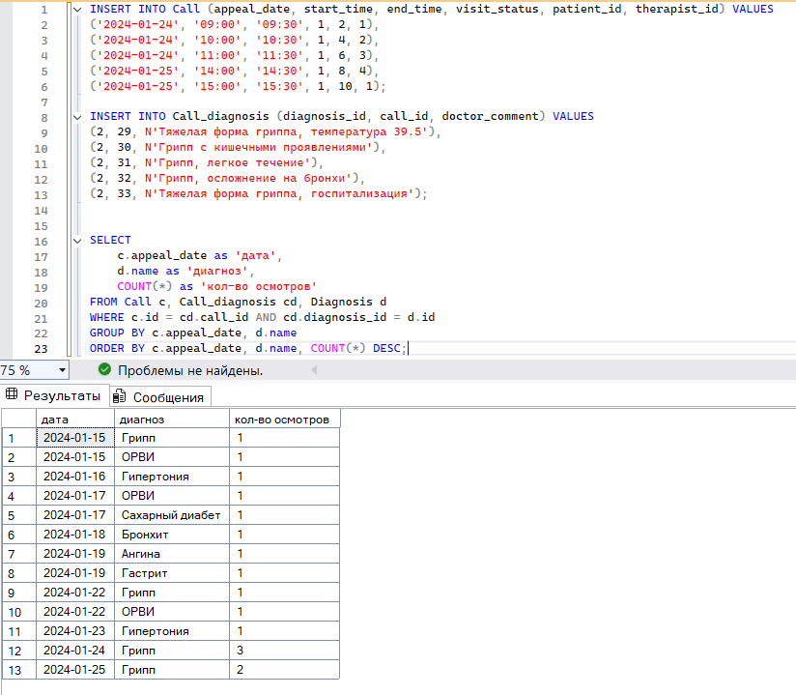

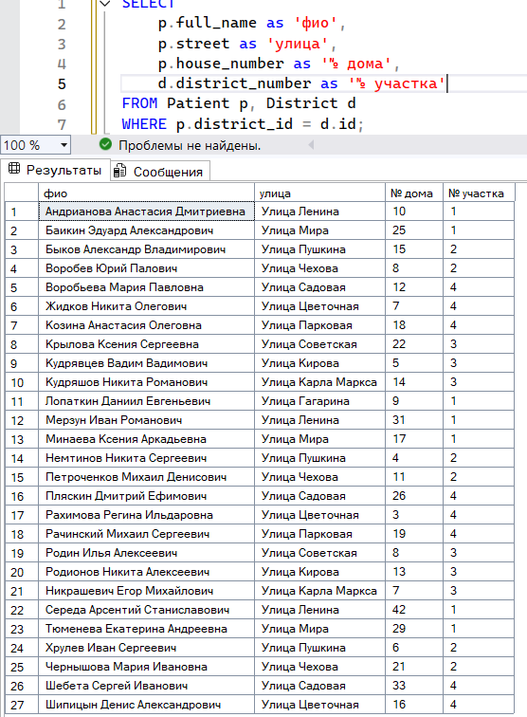

Вывод информации о вызовах с указанием фио Пациентов и Терапевтов.

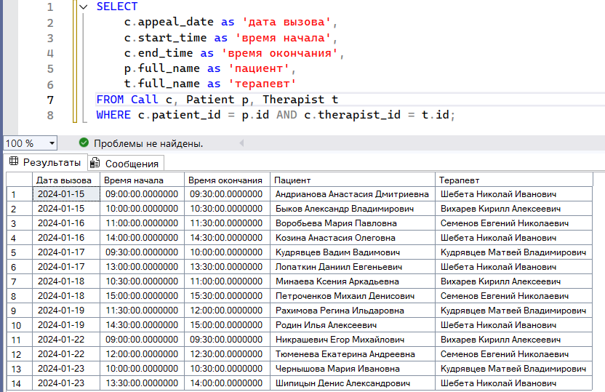

Вывод информации о завершенных вызовах с указанием диагноза и комментария врача.

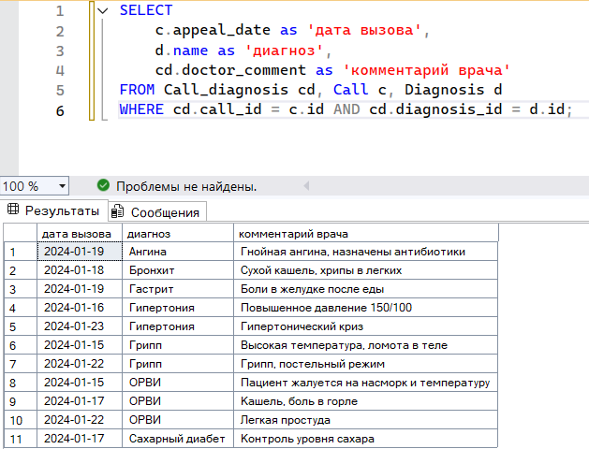

* 1. Реализовать запросы пункта 2.1 через внутреннее соединение inner join.

Вывод информации о Пациентах со связью таблицей Участков по id Участков.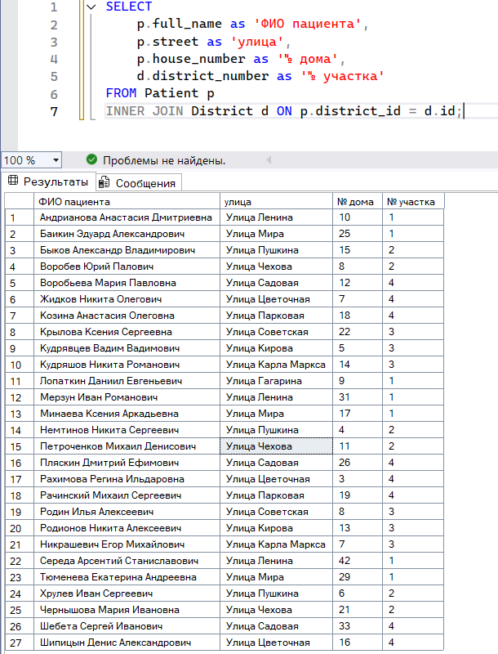

Вывод информации о вызовах с указанием фио Пациентов и Терапевтов.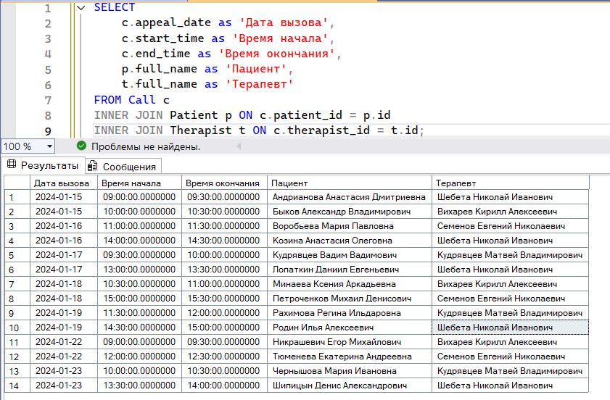

Вывод информации о завершенных вызовах с указанием диагноза и комментария врача.

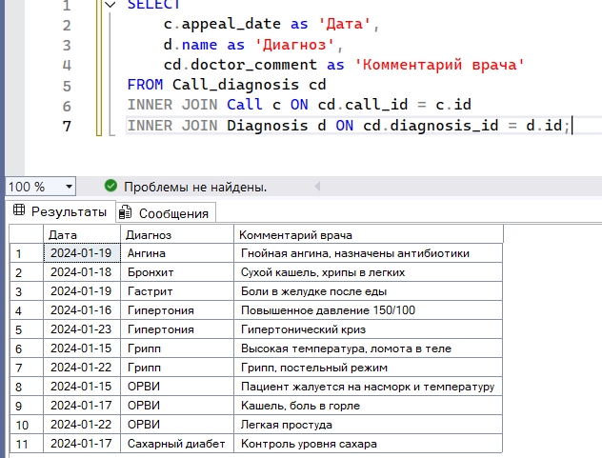

* 1. Левое внешнее соединение left join. Привести 2-3 запроса.

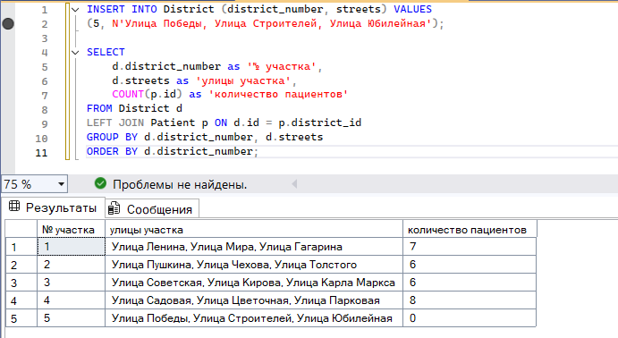

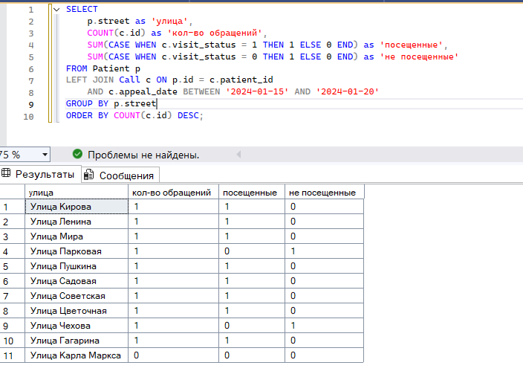

* 1. Правое внешнее соединение right join. Привести 2-3 запроса

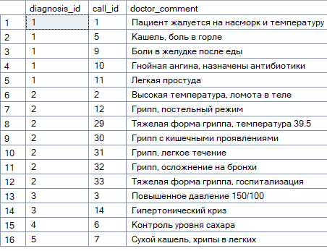

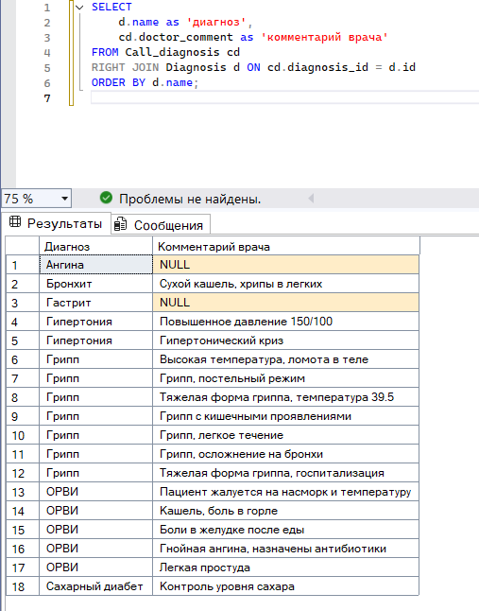

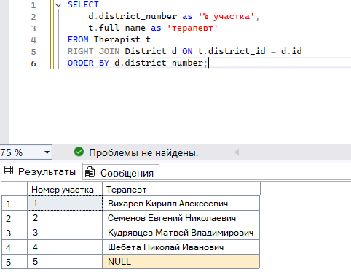

* 1. Привести примеры 2-3 запросов с использованием агрегатных функций и группировки.

Статистика всех вызовов терапевтов.

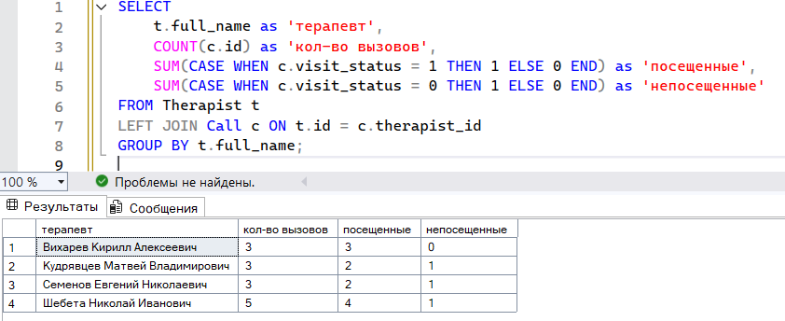

Статистика участков по количеству пациентов и вызовов.

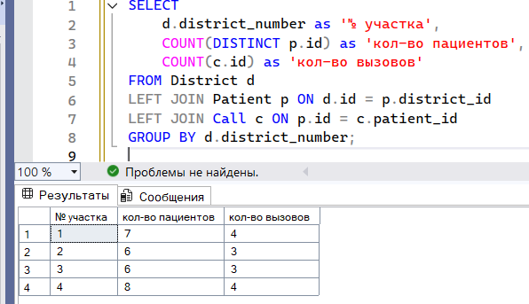

* 1. Привести примеры 2-3 запросов с использованием группировки и условия отбора групп (Having).

Вывод терапевтов, имеющих количество вызовов больше 2.

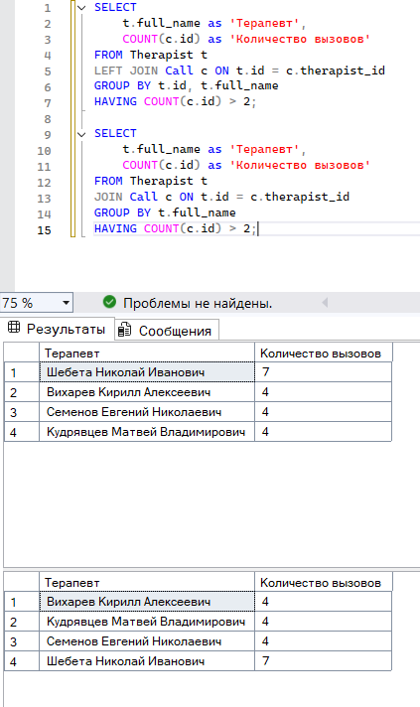

Вывод пациентов, запросивших вызов терапевта.

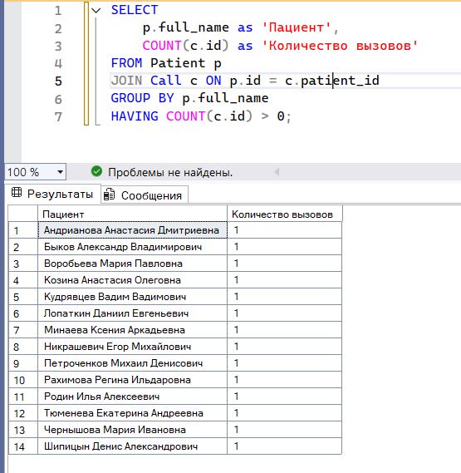

* 1. Привести примеры 3-4 вложенных (соотнесенных, c использованием IN, EXISTS) запросов.

Вывод пациентов, проживающих на 1 и 2 участке.

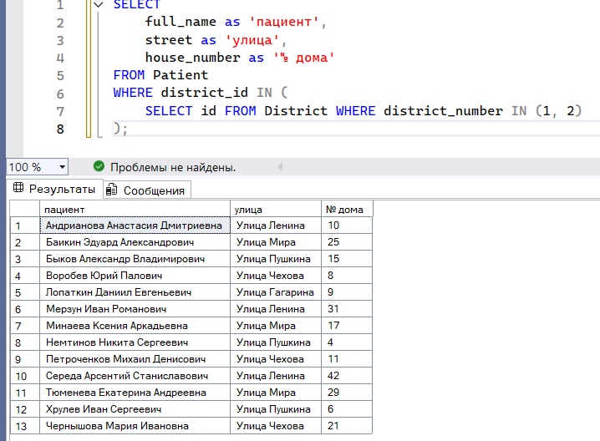

Вывод терапевтов, принимающих вызов с 1 по 15 января 2024 года.

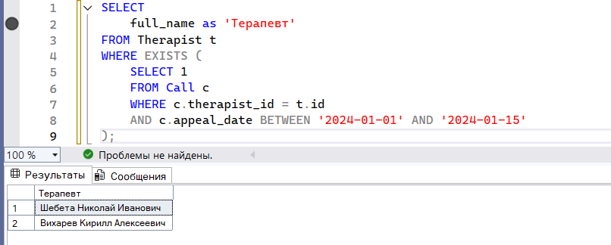

Вывод всех болезней, упомянутых на вызовах.

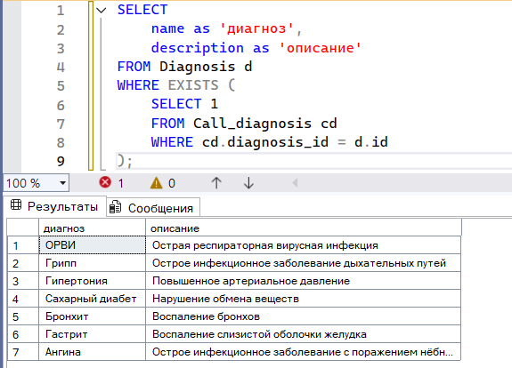

1. ***Представления***
   1. На основе любых запросов из п. 2 создать два представления (VIEW).

Вывод информации о Пациентах со связью таблицей Участков по id Участков.

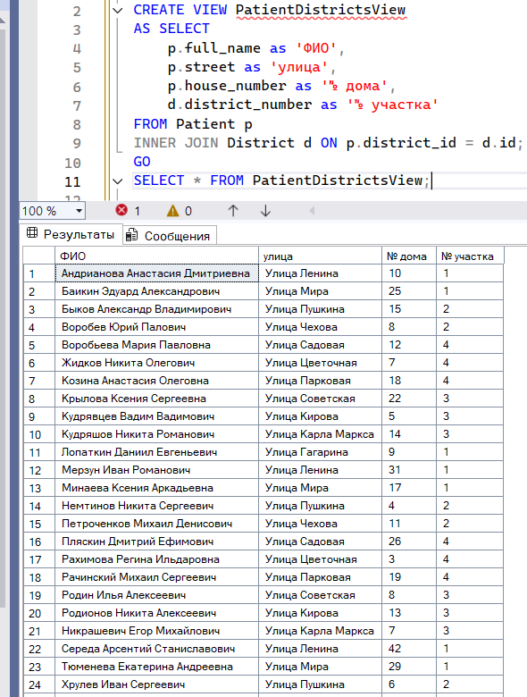

Вывод терапевтов, имеющих количество вызовов больше 2.

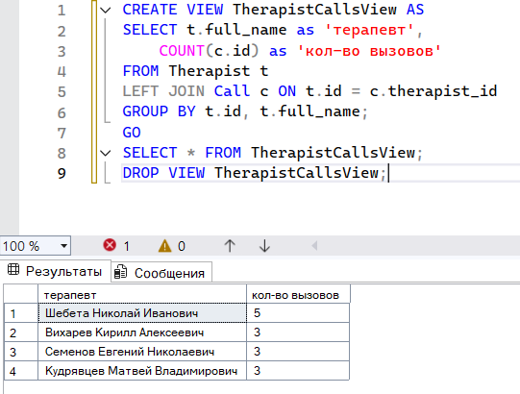

* 1. Привести примеры использования общетабличных выражений (СТЕ) (2-3 запроса)

Вывод для каждого участка фио терапевта и общего количества пациентов.

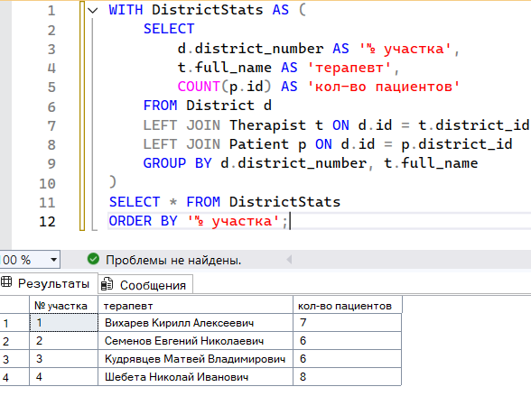

Список терапевтов с более чем тремя вызовами.

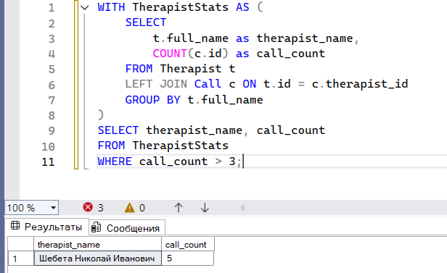

1. ***Функции ранжирования***
   1. Привести примеры 3-4 запросов с использованием ROW_NUMBER, RANK, DENSE_RANK (c PARTITION BY и без)

Ранжировка с dense_rank

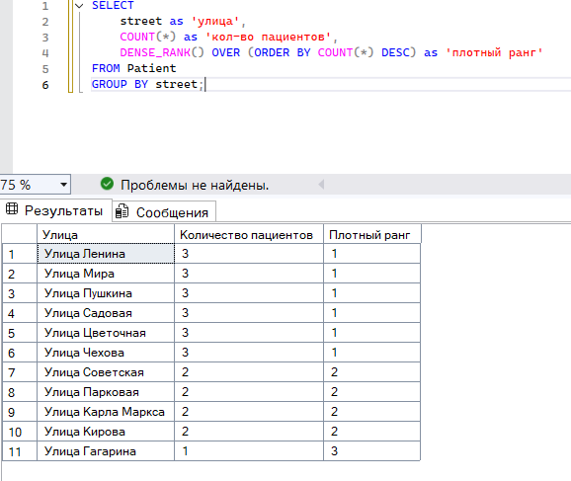

Вывод списка пациентов на основе их улиц.

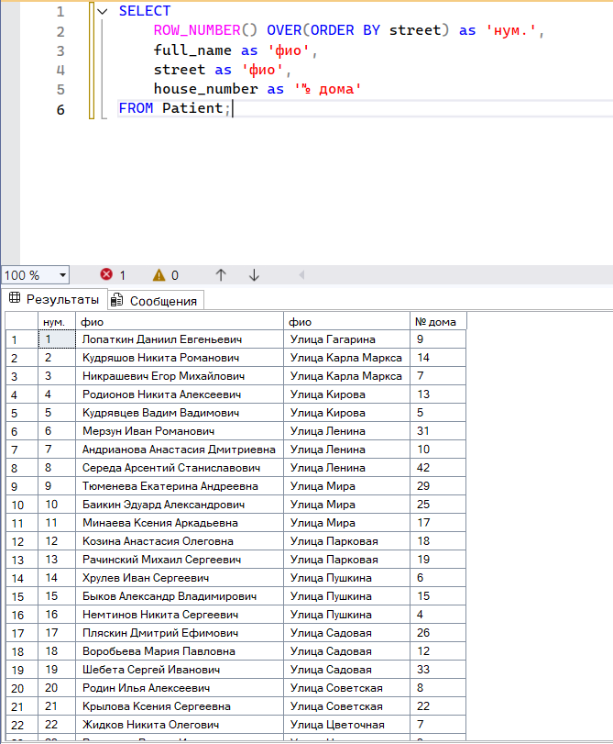

Вывод для каждого терапевта порядок исполнения вызовов.

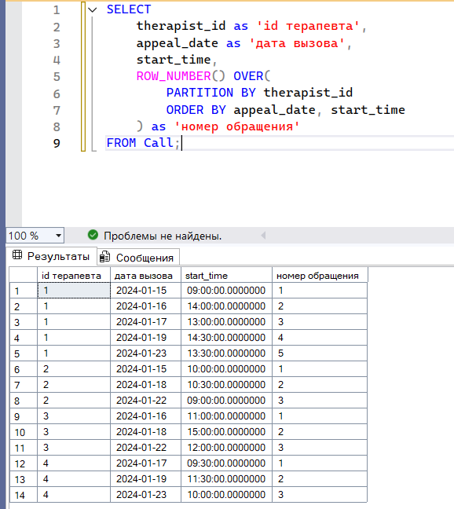

Ранжировка терапевтов по количеству завершенных вызовов.

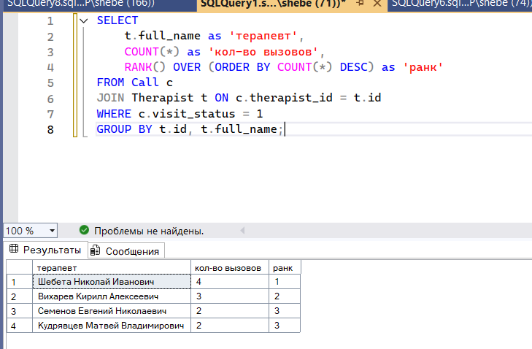

1. ***Объдинение, пересечение, разность***
   1. Привести примеры 3-4 запросов с использованием UNION / UNION ALL, EXCEPT, INTERSECT. Данные в одном из запросов отсортируйте по произвольному признаку.

Вывод всех фамилий, задействованных в лабораторной работе.

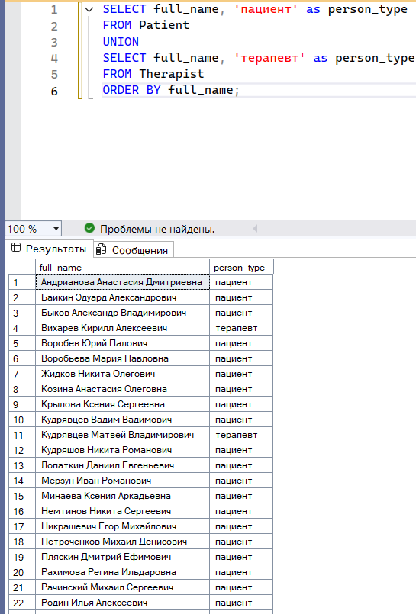

Вывод пациентов, которые не вызывали терапевта.

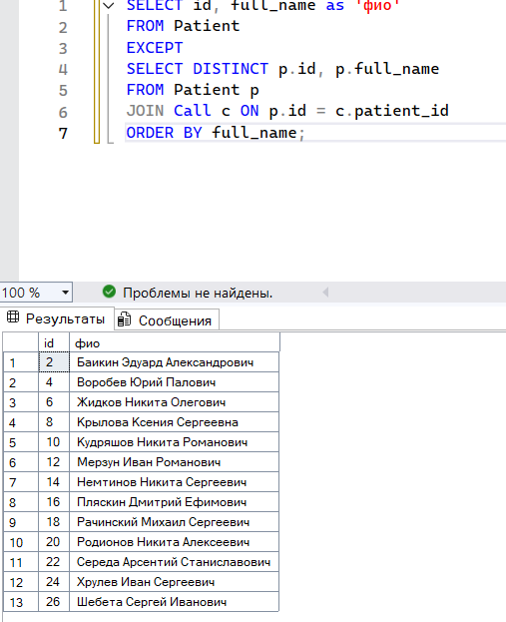

Вывод терапевтов (id), работающих по пн (1) и пт (5).

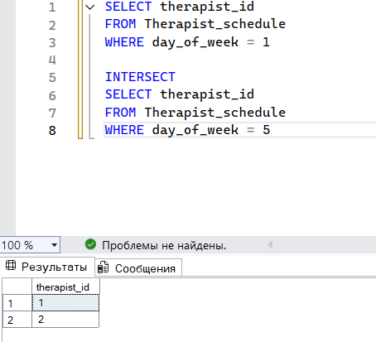

Тест с UNION ALL

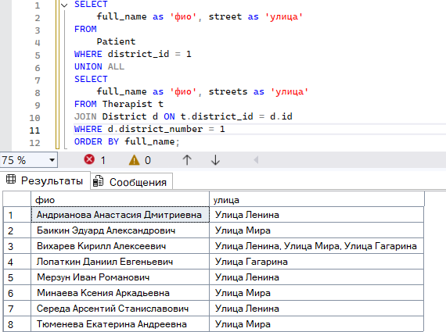

# ***Использование CASE, PIVOT и UNPIVOT.***

# Привести примеры получения сводных (итоговых) таблиц с использованием CASE

Подсчет для каждого участка общего количества пациентов вообще и больных ОРВИ.

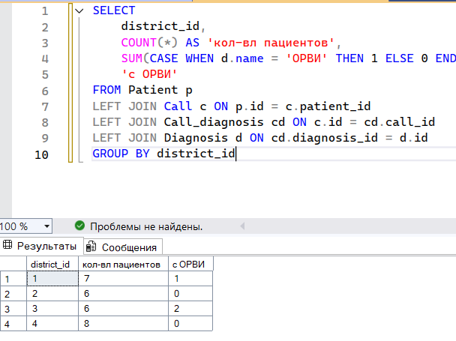

Информация о всех вызовах на каждом участке.

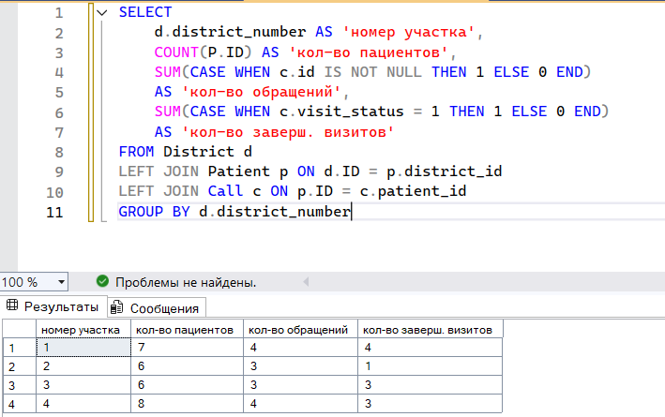

# Привести примеры получения сводных (итоговых) таблиц с использованием PIVOT и UNPIVOT.

Подсчет пациентов на каждом участке с определенной болезней.

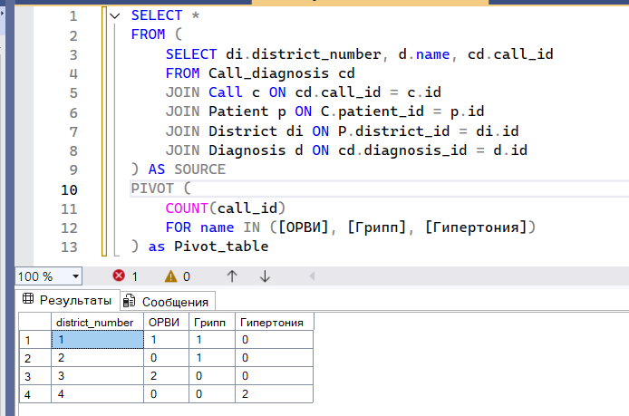

Тест с UNPIVOT

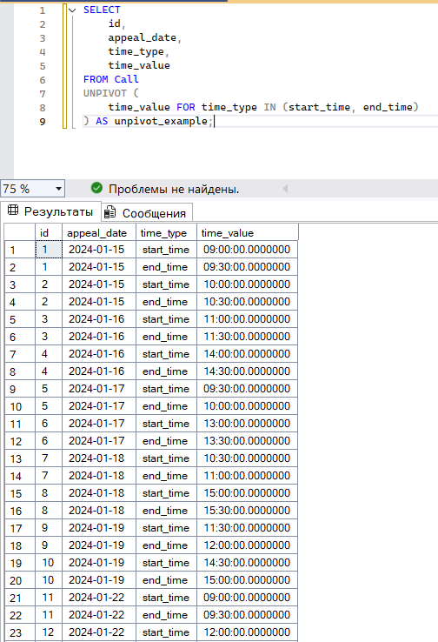

*Обязательными к выполнению являются запросы, приведенные ниже (смотри свой вариант).*

*Отчет по лабораторной работе предоставляется в виде документа (Фамилия_Группа.docx).*

*В этом документе по каждому заданию необходимо представить: условие запроса, текст SQL-запроса, скрин-копию результата выполнения запроса.*

**Часть 2**

**Составить следующие запросы:**

a) Выбрать пациентов (ФИО), которые за последний месяц > 3 раз вызывали врача

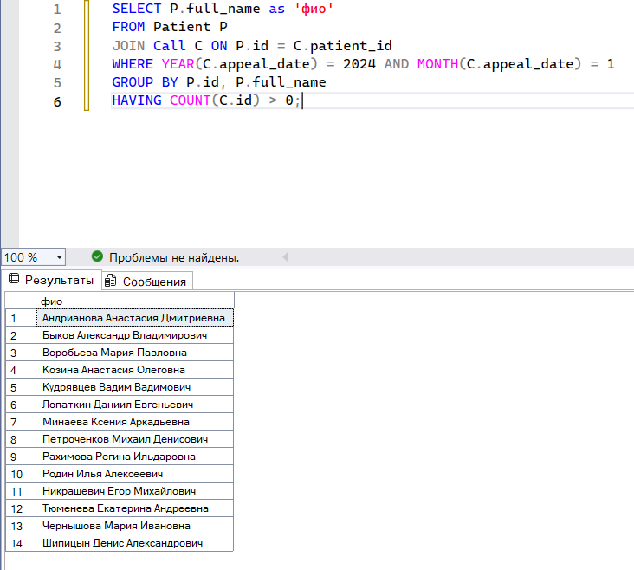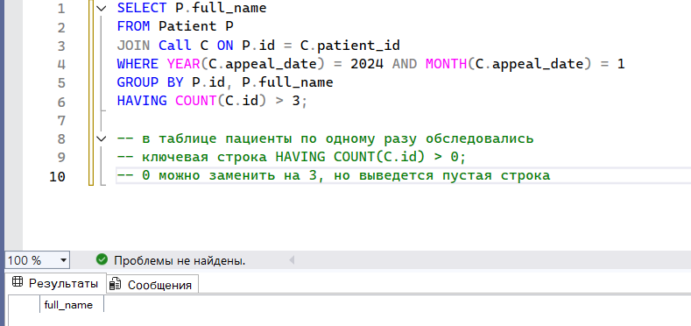

b) Выдать пациентов, ожидающих посещения врача (ФИО,адрес,участок,врач)

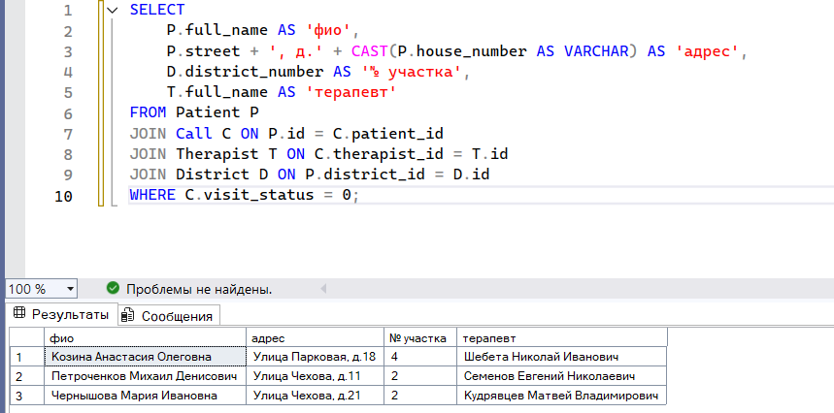

c) По адресу пациента определить номер участка

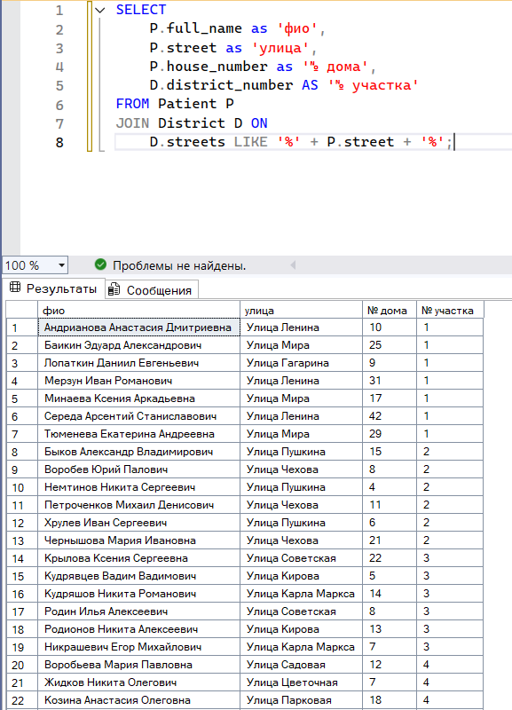

d) По дате и времени обращения определить примерное время посещения врача (предполагая, что на каждое посещение врач тратит 30 мин. и выход на вызова начинается с 12 ч.)

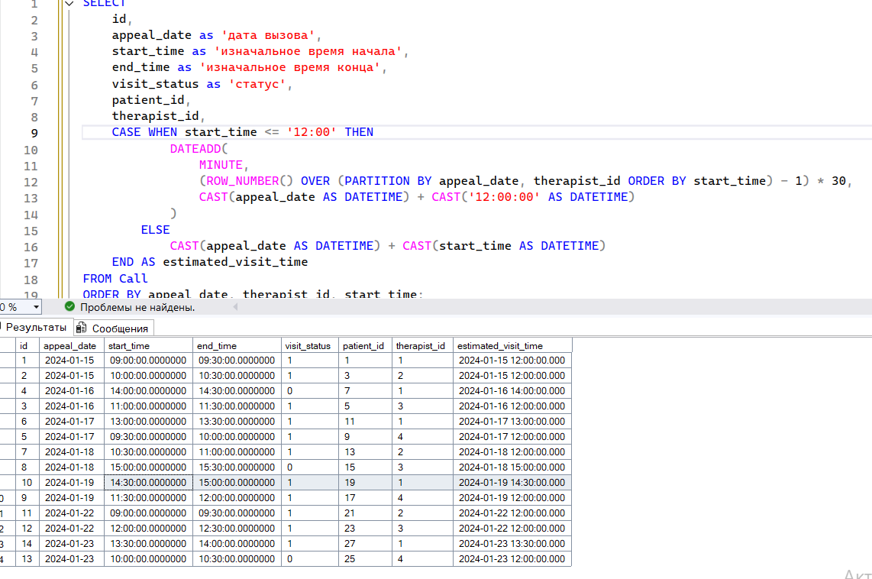

e) Определить диагнозы, по которым превышен порог заболеваемости 10% (от общего количества вызовов) и выдать для каждого из них количество вызовов

